苏科版九年级下册
第十六章《电磁转换》
16.5电磁感应 发电机
【知识梳理】
一、电磁感应现象
1．电磁感应：闭合电路的一部分导体在磁场中做切割磁感线运动时，导体中就会产生电流。
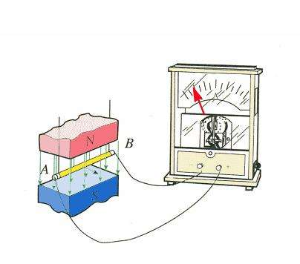
2．电磁感应现象是英国的物理学家法拉第第一个发现的。
3．感应电流：由于电磁感应产生的电流叫感应电流。
4．电流中感应电流的方向与导体切割磁感线的运动方向和磁场方向有关。
（1）磁场方向不变时，切割磁感线运动方向改变，感应电流方向改变；
（2）切割磁感线运动方向不变时，磁场方向改变，感应电流方向改变；
（3）磁场方向和切割磁感线运动方向同时改变时，感应电流方向不变.
5．电磁感应和磁场对电流的作用的区别
区别 |  | 电磁感应 | 磁场对电流的作用
现象 | 原因 | 闭合电路的一部分导体在  磁场中做切割磁感线运动 | 通电导体（线圈）在磁场中
现象 | 结果 | 产生感应电流 | 受到力的作用（运动、转动）
能量转化 |  | 机械能转化为电能 | 电能转化为机械能
力的性质 |  | 外力 | 磁场力
导体中的电流 |  | 应感应而产生 | 由电源供给
主要应用 |  | 发电机 | 电动机
二、发电机
将机械能转化为电能的机器.
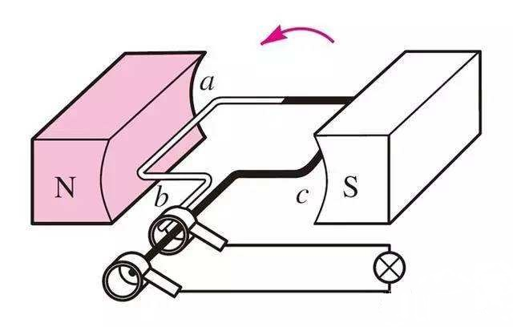
1．结构：由磁体、线圈、滑环、电刷组成。与电动机相似，但没有电动机的换向器。
2．原理：发电机是根据电磁感应原理工作的，
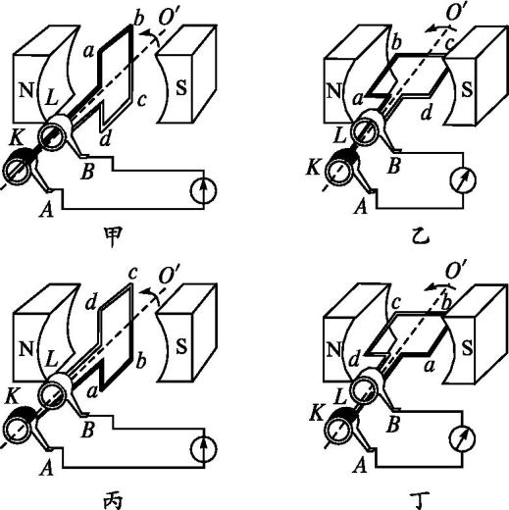
三、发电机和电动机的区别
1．结构：发电机无电源；电动机有电源。
2．工作原理：交流发电机是根据电磁感应原理工作的；
电动机是根据通电线圈在磁场中受力而转动的原理制成的.
3．能量转化：交流发电机是由机械能转化为电能；
电动机是由电能转化为机械能.
四、直流电和交流电
1．直流电：方向不变的电流叫做直流电。
2．交流电：周期性改变电流方向的电流叫交电流。
3．产生感应电流大小跟磁场强度、切割磁感线速度、线圈匝数（导体的长度）有关。
4．周期（T）：完成一次周期性变化需要的时间。
5．频率（f）：1秒内完成周期性变化的次数（赫兹）。
关系：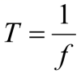
我国交流电周期是是0.02s，频率为50Hz（即每秒内产生的周期性变化的次数是50次），每秒电流方向改变100次。
五、话筒
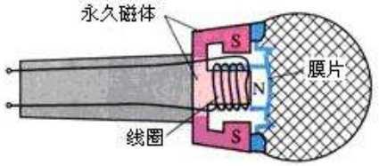
1．结构：膜片、线圈、永久磁体
2．作用：把振动的声音变成变化的电流。
3．原理：声波使膜片振动，带动线圈运动，在磁场中切割磁感线，这样线圈中就产生了变化的电流，这样就将声信号转化为电信号。
【易错点】
直流发电机需要换向器，交流发电机不需要换向器。
【典例分析】
1．（2023·天津和平·九年级期末）如图所示，是关于电磁现象的实验装置图，下列分析中正确的是（ ）
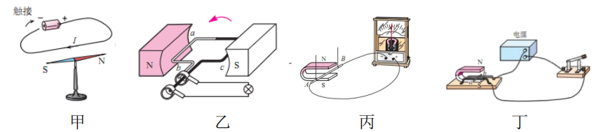
A．图甲装置是研究电磁感应现象 B．图乙装置是发电机的结构原理图
C．图丙装置是研究电流周围存在着磁场 D．图丁装置的原理是电流的磁效应
【答案】B
【详解】A．图甲是奥斯特实验装置，是研究电流的周围存在磁场的实验，故A错误；
B．图乙装置中，无电源，是发电机的结构原理图，故B正确；
C．图丙装置是研究电磁感应现象，故C错误；
D．图丁装置中有电源，是探究通电导体在磁场中受到力的作用，故D错误。
故选B。
2．（2021·河南驻马店·九年级期末）当你唱歌时，要用到话筒（麦克风），如图是一种话筒构造示意图。当你对着话筒说话或唱歌时，产生的声音使膜片振动，与膜片相连的线圈也跟着一起振动，线圈在磁场中运动，产生电流，这样就将声信号转化成了电信号，下列四个实验的原理与该话筒原理相同的是（ ）
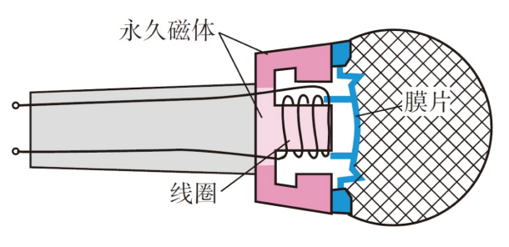
A．电磁铁 B．电铃 C．电动机 D．发电机
【答案】D
【详解】动圈式话筒工作过程是：声波振动→引起膜片振动→带动线圈振动→线圈切割永久磁体的磁场产生感应电流→经放大传给扬声器，由此可知其工作原理是电磁感应现象。电磁铁、电铃是利用电流的磁效应工作的；电动机是根据磁场对电流有力的作用工作的；发电机是根据电磁感应现象工作的，故D符合题意，ABC不符合题意。
故选D。
3．（2020·浙江温州·八年级期中）图甲是发电机原理的示意图，图乙中的“〇”表示导线ab，当它在磁场中分别转动到位置时，运动方向已用箭头标出，图甲中的导线ab，下列说法正确的是（ ）
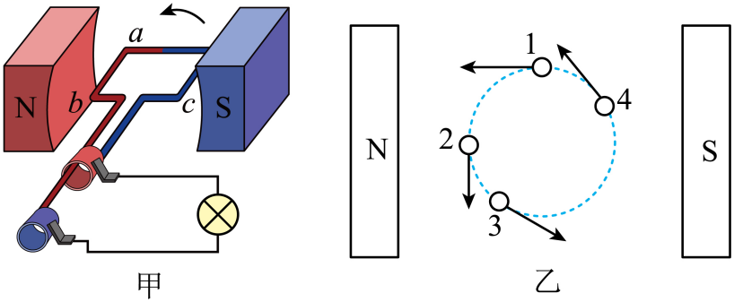
A．在位置1时，电路中不会产生感应电流
B．图甲的电路中没有电源
C．在位置3时，电路中不会产生感应电流
D．发电机产生的电流方向不变
【答案】A
【详解】AC．小圆圈“〇”表示垂直于纸面、绕垂直于纸面的轴转动的一根导线，它是闭合电路的一部分；由图知磁感线方向水平向右，而导线在位置1时的运动方向与磁感线方向平行，不切割磁感线，不能产生感应电流；导线在位置2、3、4时都切割磁感线，能产生感应电流，故A正确，C错误；
B．发电机的原理是电磁感应现象，将机械能转化为电能，则该装置相当于电源，为小灯泡提供电能，故B错误；
D．由于导线在不同位置时切割磁感线的方向不同，所以产生感应电流的方向也不同（会变化），故D错误。
故选A。
【夺冠训练】
一、单选题
1．（2021·浙江杭州·八年级期中）将小电动机与小灯泡按如图所示的电路连接，在小电动机转轴上绕线，然后用力拉线，使电动机转动，在电动机转动过程中，小灯泡发光。有关该现象有下列几种说法，其中正确的是（ ）
①此时电动机是电源②这是一种电磁感应现象③这是电流的磁效应④此电动机转速越快，灯泡越亮
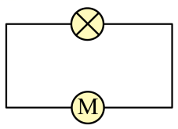
A．①②③ B．①③④ C．①②④ D．②③④
【答案】C
【详解】在小电动机转轴上绕线，然后用力拉线，使电动机转动，此时电动机相当于发电机，利用了电磁感应原理，不是电流的磁效应，而是磁产生了电，电动机对外供电，相当于电源，使小灯泡发光；电动机转速越快，产生的感应电流越大，则灯泡越亮，故①②④正确，即C正确，ABD错误。
故选C。
2．（2022·辽宁抚顺·中考真题）如图是一款自发电手电筒。上下快速移动手电筒，筒内的磁体就会上下运动，使筒壁上的线圈内产生感应电流，为手电筒内的蓄电池充电。下列说法正确的是（ ）
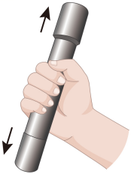
A．动圈式话筒也应用了手电筒的发电原理
B．感应电流给蓄电池充电时，蓄电池相当于电源
C．闭合开关，灯泡发光，灯泡将光能转化为电能
D．导线中电流的方向就是电荷定向移动的方向
【答案】A
【详解】A．手电筒的工作原理是电磁感应现象，动圈式话筒工作过程：声波振动——引起膜片振动——带动线圈振动——线圈切割磁感线产生感应电流——经放大器传给扬声器，所以其工作原理是电磁感应现象，与手电筒的工作原理相同，故A正确；
B．感应电流给蓄电池充电时，蓄电池将电能转化为化学能储存起来，消耗了电能，相当于用电器，故B错误；
C．闭合开关，灯泡发光，消耗电能，获得光能，所以是电能转化为光能，故C错误；
D．导线是金属导体，靠自由电子定向移动形成电流，电流的方向为正电荷定向移动的方向，与电子定向移动的方向相反，故D错误。
故选A。
3．（2022·湖北武汉·中考二模）如图所示是动圈式话筒的构造示意图，膜片和线圈相连，线圈处在永久磁体周围的磁场中。线圈两端的导线接入扬声器，当你对着话筒说话或唱歌时，声音使膜片和线圈一起振动，我们就能通过扬声器听到你的声音，下列说法正确的是（ ）
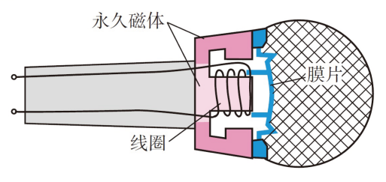
A．线圈的材料可以选用铁 B．动圈式话筒是把电信号转化成声信号
C．线圈中产生的电流的方向是变化的 D．动圈式话筒和电动机的工作原理相同
【答案】C
【详解】A．线圈的材料一般是铜制的，若选择铁，会被磁铁吸住，通电后的线圈即使在磁场中受到力的作用，也无法运动，导致不会发出声音，故A错误；
B．动圈式话筒是将声信号转化成电信号的装置，故B错误；
C．对着膜片说话或唱歌时，导线切割磁感线的方向不断变化，因而产生的电流方向也会不断变化，故C正确；
D．动圈式话筒的工作原理是电磁感应现象，与发电机的工作原理相同，故D错误。
故选C。
4．（2022·四川成都·中考二模）“小蜜蜂”由话筒和扩音器两部分组成，下列有关说法正确的是（ ）
A．扩音器增大了声音的响度
B．声音的响度只与振幅有关
C．话筒利用电磁感应将电信号转化为声信号
D．扩音器利用电流的磁效应将电信号转化为声信号
【答案】A
【详解】AB．响度指声音的强弱或大小，与振幅和距离发声体的远近有关，所以，扩音器的作用是增大声音的响度，故A正确,B错误；
C．话筒是利用电磁感应现象的原理，将声信号转化为电信号，故C错误；
D．对于扩音器，变化的电流经放大器放大后，通过扬声器的线圈，由于通电导线在磁场中受力的作用，故能使线圈在磁场中受力来回振动，带动纸盆也来回振动，扬声器就能够发声了，即将电信号转化为声信号，是利用磁场对电流有力的作用的原理工作的，故D错误。
故选A。
5．（2022·陕西西安·中考五模）新型智能手机无线充电主要是运用电磁感应技术，当电源的电流通过充电底座中的送电金属线圈产生磁场，带有金属线圈的智能手机靠近该充电底座就能接受磁场，产生电流，实现充电过程。以下设备和无线充电原理相同的是（ ）
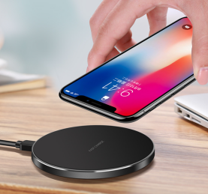
A．电烙铁 B．动圈式话筒 C．扬声器 D．电磁起重机
【答案】B
【详解】无线充电原理是利用电磁感应工作的；
A．电烙铁是利用电流的热效应工作的，故A不符合题意；
B．动圈式话筒是利用电磁感应工作的，故B符合题意；
C．扬声器是利用磁场对电流的作用来工作的，故C不符合题意；
D．电磁起重机是利用电流的磁效应工作的，故D不符合题意。
故选B。
6．（2022·吉林长春·九年级月考）如图是动圈式话筒的部分结构，声波使振膜左右振动，连接在振膜上的线圈也随之一起振动，切割永磁体的磁感线产生电流，此过程中（ ）
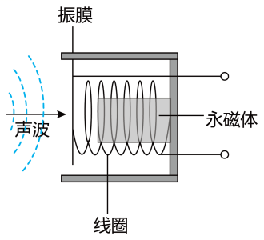
A．利用了通电导体在磁场中受力的原理 B．利用了电磁感应原理
C．利用了电流的磁效应 D．产生的不是交流电
【答案】B
【详解】ABC．切割永磁体的磁感线产生电流，将机械能转化为电能，属于电磁感应现象，即磁生电，故AC不符合题意，B符合题意；
D．由于线圈振动时是左右运动，切割磁感线的方向在不断变化，产生的电流方向也在不断的改变，所以产生的是交流电，故D不符合题意。
故选B。
7．（2022·四川成都·九年级期末）小亮在学习了“电和磁”的知识后，用甲、乙两个直流电动机设计了如图所示的装置，闭合开关S后甲开始转动，同时用皮带带动乙转动，小灯泡发光。下列说法不正确的是（ ）
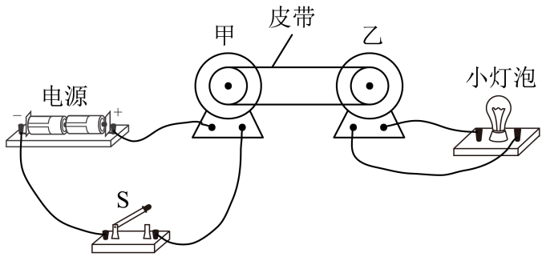
A．在此过程中，甲装置将电能转化为机械能
B．乙的工作原理是磁场对电流的作用
C．动圈式话筒的工作原理与乙相同
D．对调电源正负极可使甲的转动方向与原来相反
【答案】B
【详解】A．闭合开关S后，电源与甲电动机接通，电流通过甲电动机的线圈，线圈在磁场中受力而转动，将电能转化为机械能，故A正确，不符合题意；
B．甲电动机带动乙电动机一起转动，乙电动机内部的线圈在磁场中切割磁感线，产生感应电流，小灯泡发光，此时乙电动机相当于发电机，其工作原理是电磁感应现象，故B错误，符合题意；
C．动圈式话筒是利用振动膜片带动线圈在磁场中做切割磁感线运动，产生随声音信号变化的感应电流制成的，即电磁感应现象，它的工作原理与乙相同，故C正确，不符合题意；
D．通电导体在磁场中的受力方向与电流的方向和磁场的方向有关，如果将电源正负极对调，电流方向改变，磁场方向不变，则甲电动机转动方向改变，故D正确，不符合题意。
故选B。
8．（2020·浙江宁波·八年级期末）无线充电是一种增加手机续航时间的方式，无线充电的技术原理是：电流流过“送电线圈”产生磁场，“受电线圈”靠近该磁场时就会产生感应电流，给智能手机充电，如图所示，“受电线圈”处用到了的实验原理是图中的（ ）
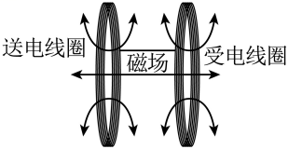
A．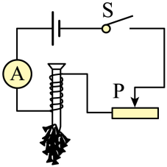 B．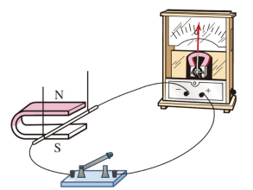 C．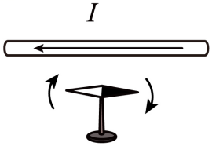 D．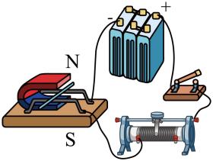
【答案】B
【详解】从题意中知道，手机背面的线圈，能将底座产生的变化的磁场转化为电流给手机电池充电，是利用电磁感应原理工作的。
A．此图是研究电磁铁磁性强弱与电流的大小的关系的实验，故A不符合题意；
B．图中是闭合电路的一部分导体做切割磁感线运动能够产生感应电流，是电磁感应现象，故B符合题意；
C．图中是奥斯特实验，说明通电直导线周围存在磁场，是电流的磁效应，故C不符合题意；
D．图中给线圈通电，线圈会转动，说明通电导体受到磁场力的作用，故D不符合题意。
故选B。
9．（2021·山东东营·九年级期末）如图所示为发电机模型线圈转动过程，下列说法正确的是（ ）
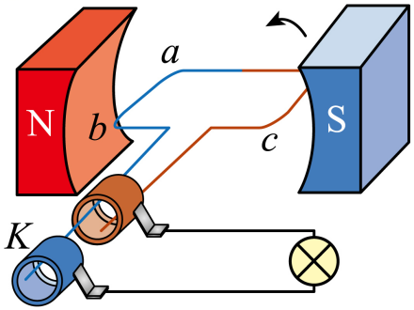
A．线圈中产生电流的原理是电流磁效应 B．通过灯泡的电流方向不变
C．通过灯泡的电流大小不变 D．其他形式能量转化为电能
【答案】D
【详解】A．发电机的原理是电磁感应现象，故A错误；
B．发电机发出的是交变电流，所以电流方向改变，故B错误；
C．发电机发出的是交变电流，所以电流大小改变，故C错误；
D．发电机是将其它形式的能量转化为电能的装置，故D正确。
故选D。
10．关于交流电和发电机，下列说法正确的是
A．我国生产、生活中用的交流电，频率是50Hz B．我国生产、生活中用的交流电，频率是100Hz
C．发电机是利用磁场对电流的作用的原理制成的 D．发电机工作时电能转化为机械能
【答案】A
【详解】我国生产、生活中用的交流电，频率是50Hz ，故A正确B错误；发电机是利用电磁感应原理制成的，故C错误；发电机在工作过程中能量的转化是机械能转化为电能，故D错误．
故答案为A
二、填空题
11．（2021·广东广州·九年级期中）如图所示a表示垂直于纸面的一根导线，它是闭合电路的一部分，以下选项中能让a在磁场中水平方向左右运动时不能产生感应电流的有______。
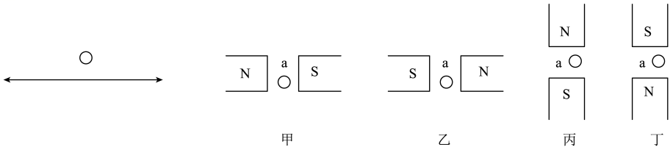
【答案】甲、乙
【详解】a属于闭合电路的一部分导体。
甲图，磁感线从左水平向右，a水平运动时，a的运动方向和磁感线方向平行，a中不会产生感应电流；
乙图，磁感线从右水平向左，a水平运动时，a的运动方向和磁感线方向平行，a中不会产生感应电流；
丙图，磁感线从上竖直向下，a水平运动时，a切割磁感线运动，a中产生感应电流；
丁图，磁感线从下竖直向上，a水平运动时，a切割磁感线运动，a中产生感应电流。
故甲和乙两图a中不会产生感应电流，丙和丁两图a中产生感应电流。
12．（2022·山东东营·九年级期中）小明做了一个如图所示的装置，闭合开关，用外力使导体棒ab水平向右移动，发现导体棒cd也随之运动起来，实验装置中甲部分与 ___________（填“电动机”或“发电机”）的工作原理相同，cd棒运动过程中，将电能转化成 ___________能。
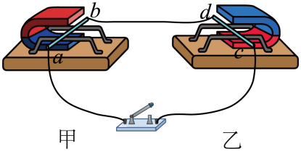
【答案】 发电机 机械
【详解】[1]闭合开关，导体ab和cd组成一个闭合电路，甲图中，闭合电路的一部分导体ab在磁场中进行切割磁感线运动，闭合电路中有了感应电流，这种现象是电磁感应现象，利用电磁感应现象制成了发电机。
[2]电路中有了感应电流之后，感应电流经过导体cd，导体cd成为通电导体在磁场中受力而运动，这是生活中电动机的工作原理，在cd棒运动过程中，是将电能转化成机械能。
13．如图所示是动圈式话筒（麦克风）和扬声器（喇叭）的构造示意图，当人对着话筒说话时，产生的声音使膜片及与之相连的线圈一起振动，线圈在磁场中的这种运动，能产生随着声音变化而变化的电流，变化的电流经放大器放大后通过扬声器的线圈，通电线圈就在磁场中来回振动，带动纸盆发出声音，扬声器就发出声音。根据以上原理，请你思考并回答：
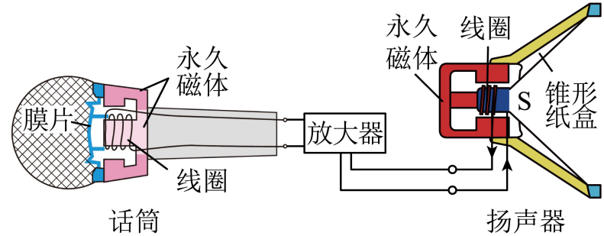
（1）图示装置的主要目的是为了改变声音的___________（选填“音调”、“响度”或“音色”）；
（2）话筒是一种把___________信号转化为___________信号的装置，它利用了___________原理；
（3）当扬声器中的线圈通过的电流方向如图所示时，线圈向左运动，那么当电流方向改变时，线圈将向___________运动，与扬声器原理相似的是___________（填“电动机”或“发电机”）。
【答案】 响度 声 电 电磁感应 右 电动机
【详解】（1）[1]动圈式话筒主要作用是扩大声音的振动幅度，扩大声音的响度。
（2）[2][3][4]当人对着话筒说话时，产生的声音使膜片及与之相连的线圈一起振动，线圈在磁场中的这种运动，能产生随着声音变化而变化的电流，将声信号转化成电信号。其工作原理利用了电磁感应现象。
（3）[5][6]给动圈式话筒通电，线圈就会在磁场中受力的作用，其工作原理是通电导体在磁场中受力的作用，与电动机的工作原理相同。线圈的运动方向与磁场方向和电流方向有关，磁场方向不变，电流方向改变时，线圈的运动方向改变，因此当扬声器中的线圈通过的电流方向如图所示时，线圈向左运动，那么当电流方向改变时，受力方向改变，线圈将向右运动。
14．（2020·浙江杭州·八年级期中）小明把一个钕磁铁（强力磁铁）通过铜管时，发现磁铁下落是缓慢的，且磁性越强，磁铁下降越慢。小明分析产生这种现象的原因可能是：钕磁铁下降时，在铜管中产生了__________，随即使铜管周围存在__________，与钕磁铁产生相互作用，使磁铁下降减慢。钕磁铁的机械能最终转化为__________能。
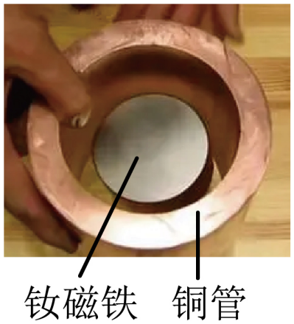
【答案】 电流 磁场 电
【详解】[1][2][3]当磁铁下降时会导致铜管的磁通量发生变化，产生感应电流，从而铜管出现感应磁场，与钕磁铁产生相互作用，使磁铁下降减慢，钕磁铁的机械能转化为电能。
三、实验题
15．实验小组在“探究什么情况下磁可以生电”的实验中，连接了如下图所示的实验装置。
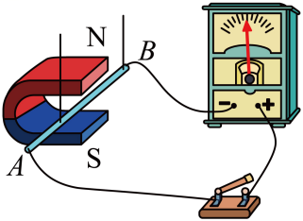
（1）实验中是通过观察______来显示电路中是否有电流产生；
（2）保持装置不变，改变开关通断状态，让导体AB在磁场中沿不同方向运动，观察灵敏电流计指针的偏转情况，记录在下表中；
实验次数 | 开关 | 磁场方向 | 导体AB运动情况 | 灵敏电流计的指针偏转情况
1 | 断开 | 上N下S | 左右或上下运动 | 不偏转
2 | 闭合 | 上N下S | 静止 | 不偏转
3 | 闭合 | 上N下S | 上下运动 | 不偏转
4 | 闭合 | 上N下S | 左右运动 | 偏转
（3）闭合开关，保持导体AB和蹄形磁铁相对静止，灵敏电流计指针不偏转，说明电路中______（选填“有”或“没有”）电流产生；
（4）分析实验1和4可知，要想产生电流的条件之一是开关必须______；
（5）分析实验3和4可知，产生电流的另一个条件是电路中的部分导体必须做______运动；
（6）分析实验可知，闭合电路中的一部分导体在磁场中______时，导体中就产生电流，这种电流叫做______；
（7）实验时电路中产生的感应电流是将______能转化为电能，此原理可用来制造______（选填“电动机”或“发电机”）；
（8）如下图所示，a表示垂直于纸面的一根导线，它是闭合电路的一部分，结合上述实验的结论，判断以下选项中能让a在磁场中水平方向左右运动时产生感应电流的有______
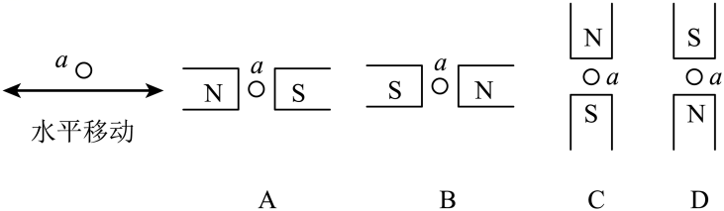
（9）完成上述实验后，小红还想探究感应电流的方向与什么因素有关，于是继续进行了如下实验，并将实验现象填在下表中。比较第5、6（或7、8）次实验可以得出感应电流的方向与______有关，通过比较第______次实验可以得出感应电流的方向还与磁场的方向有关。
实验次数 | 开关 | 磁场方向 | 导体AB运动情况 | 灵敏电流计的指针偏转情况
5 | 闭合 | 上N下S | 向左运动 | 向右偏转
6 | 闭合 | 上N下S | 向右运动 | 向左偏转
7 | 闭合 | 上S下N | 向左运动 | 向左偏转
8 | 闭合 | 上S下N | 向右运动 | 向右偏转
【答案】 灵敏电流计指针是否偏转 没有 闭合 切割磁感线 做切割磁感线运动 感应电流 机械 发电机 CD 导体切割磁感线的方向 5、7
【详解】（1）[1]实验中，导体AB与灵敏电流计串联，电路中有电流，电流计的指针会偏转，无电流，指针保持静止。所以电路中有无电流产生可通过观察灵敏电流计指针是否偏转来确定。
（3）[2]导体AB和蹄形磁铁相对静止，即导体不做切割磁感线运动，灵敏电流计指针不偏转，电路中无电流产生。
（4）[3]实验1和4中，磁场方向相同，导体AB相对磁体是运动的，第1次实验中，开关断开，灵敏电流计指针不偏转，第4次实验中，开关闭合，灵敏电流计指针偏转，这说明要产生电流的条件之一是开关必须闭合，形成闭合回路。
（5）[4]实验3和4中，电路中开关保持闭合，磁场方向相同，导体上下运动时，即导体不是做切割磁感线运动时，指针不偏转，无电流产生，导体左右运动时，即导体做切割磁感线运动时，指针偏转，有电流产生，所以电路中要产生电流，导体须做切割磁感线运动。
（6）[5][6]分析实验知，要产生感应电流的条件是：闭合电路的部分导体在磁场中做切割磁感线运动。这种情况下产生的电流，叫做感应电流。
（7）[7][8]闭合电路的部分导体做切割磁感线运动时，将机械能转化为电能，发电机就是利用这个原理工作的。
（8）[9]垂直于纸面的导体在磁场中水平方向运动时，要产生感应电流，则磁场方向是向下或向上的，这样导体才做切割磁感线运动。故AB不符合题意，CD符合题意。
故选CD。
（9）[10]由5、6次实验知，在电路开关闭合、磁场方向相同时，导体切割磁感线的方向不同，灵敏电流计指针的偏转方向不同，说明感应电流的方向与导体切割磁感线的方向有关。
[11]要探究电流方向与磁场方向的关系，应让闭合电路的部分导体切割磁感线的方向相同，磁场的方向不同，所以应比较5、7或6、8次实验。

